Под контролем: как проходит благоустройство Детского Черкизовского парка
26.04.2019
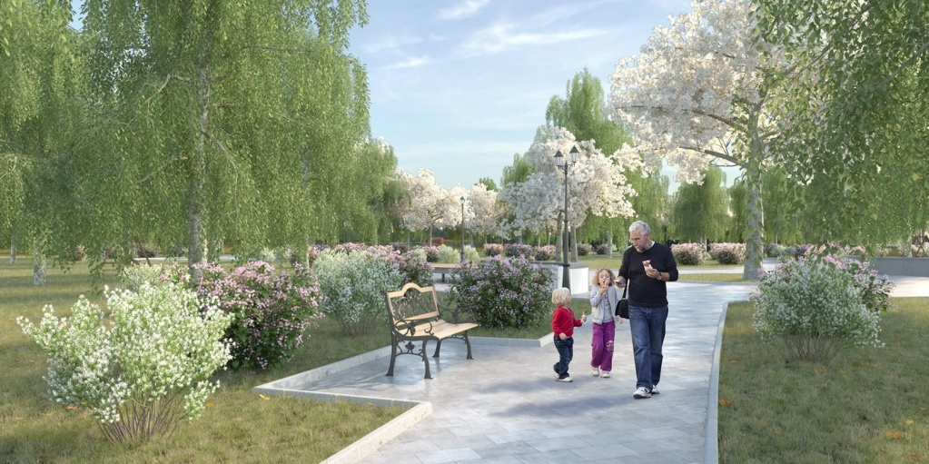
Изучить проект благоустройства парка, а также оставить свои замечания и предложения горожане могут в специальном информационном павильоне. Об этом сообщается на сайте Мэра и Правительства Москвы.
В апреле сотрудники городского Департамента природопользования и охраны окружающей среды провели три внеплановые проверки в Детском Черкизовском парке. Выяснилось, что благоустройство зоны отдыха проводится без нарушений.
Поводом для проверки послужили обращения жителей района Преображенское. Они просили выяснить, соблюдаются ли при благоустройстве зоны отдыха все требования природоохранного законодательства. За тем, как преображается парк, следят и участники рабочей группы, созданной по инициативе Департамента капитального ремонта. В нее вошли представители префектуры ВАО, управы района Преображенское, муниципальные депутаты, работники Департамента природопользования и охраны окружающей среды, Департамента культурного наследия, инициативная группа местных жителей и другие специалисты. На прошлой неделе участники рабочей группы проверили, как проводятся работы в парке. Такие проверки будут проходить каждые две недели.
Фото: mos.ru

Адрес страницы: http://sevbutovo.mos.ru/presscenter/news/detail/8053022.html
Управа района Северное Бутово города Москвы

